Câu 1: [2D1-5.4-4] (SGD Phú Thọ - Lần 02 - Năm 2021 - 2022) Cho hàm số có đồ thị như hình vẽ
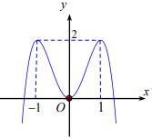
Số nghiệm thực phân biệt của phương trình là
A. . B. . C. . D. .
Lời giải
Chọn B
Cách 1.
Ta có .
Đặt , . Xét có (nhận).
Bảng biến thiên:
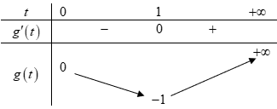
Xét .
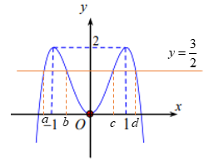
Suy ra .
Xét .
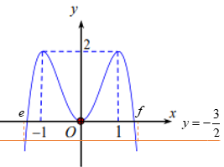
Suy ra
Do vậy phương trình đã cho có nghiệm.
Cách 2.
Ta có .
Xét với .
Đặt .
Khi đó .
Bảng biến thiên
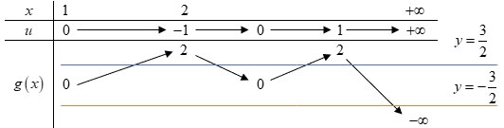
Dựa vào bảng biến thiên, ta được:
có nghiệm phân biệt và có nghiệm.
Do vậy phương trình đã cho có nghiệm phân biệt.
Tài liệu được chia sẻ bởi Website VnTeach.Com
https://www.vnteach.com

